Nome: Guilherme Santana Pessa
Disciplina: Gestão de Equipes
Data: 13/11/2025

Contribuí com frente da tomada de decisão e na criação das ferramentas utilizadas: Kanban e o grupo do WhatsApp.
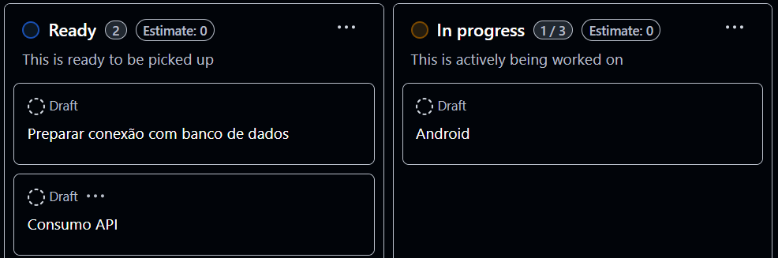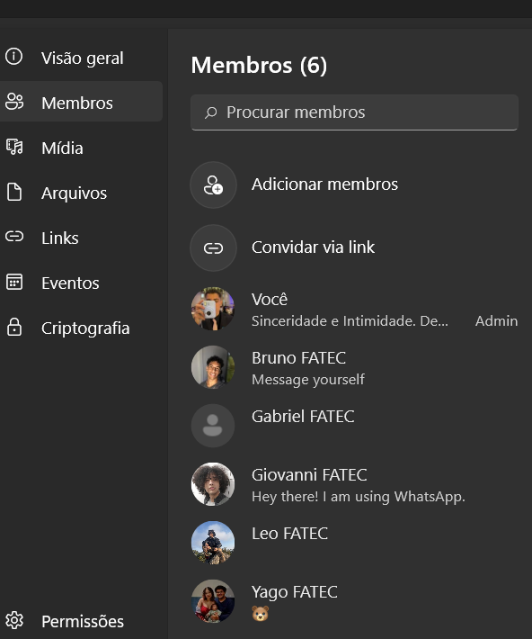
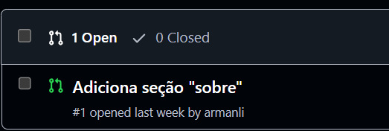

Autoavaliação
Em geral é fácil lidar com o desenvolvimento em equipe e com suas ferramentas. O único ponto complexo, como líder, é motivar e fazer com que o grupo retorne resultados positivos independente das adversidades.

Síntese final
Tudo o que foi aplicado no projeto atual foi correlacionado com a matéria de gestão de equipes. O diferencial que eu traria em outro projeto seria a uma nova abordagem de incentivo os colaboradores a fim de trazer um resultado final mais concreto.

